CSS SASS

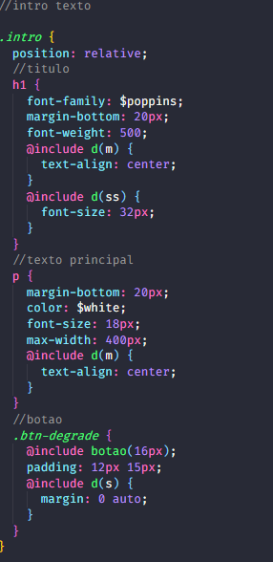/\* Exemplo Estrutura basica do SASS \*/

Include mixin responsivo ou seja do dispositivo \*medium” text-align center

Include mixin responsivo ou seja do dispositivo \*small small” text-align center

Include mixin do botao

NUNCA ALTERE DIRETAMENTE O ARQUIVO .CSS

Arquivos principais com imports e alterações de estilo

Pagina Home -> custom.scss

-Responsivo

No arquivo do responsivo do sass encontra as instruções

Pontos de quebra alinhados com o do bootstrap

- Mixins   
Degrades  
botoes

- Variaveis

- Fonte

$poppins

$rubik

- Bootstrap

O que não esta sendo utilizado do bootstrap foi comentado para reduzir o tamanho

Variaveis redeclaradas após os imports

- Animações

Todo <h1> dentro de .js-scroll

Da animação de descida do titulo

Mapa dos !importants

1. Menu.scss

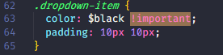



1. Reset.scss

